CU-001-INICIAR_SESION

Nombre del Caso de Uso: Iniciar Sesión | Nro. de Caso de Uso: 1
Actor Principal: Usuario
Objetivo: Iniciar sesión en el sistema
Pre-condiciones: El usuario debe estar registrado en el sistema
Post- Condiciones: Se ingresa al sistema

Diagramas de casos de uso relacionados:
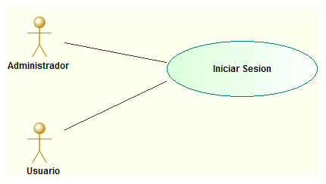

CURSO NORMAL (Camino Exitoso)

Usuario | Sistema
1. El usuario ingresa al sistema | 2. El sistema despliega una ventana con los campos nombre de usuario y contraseña
3. El usuario completa los campos con sus datos correspondientes y presiona “aceptar” | 4. El sistema verifica los datos y despliega un listado de proyectos a los que está asociado.

ALTERNATIVAS (Camino exitoso)

A1. Iniciar sesión como administrador
En el paso 4, el sistema reconoce que el usuario tiene el rol de administrador, por lo que despliega la interfaz de del modulo de administración
A2. Datos Incorrectos
En el paso 4, se comprueba que el nombre de usuario o la contraseña no son validos, se muestra una advertencia y se vuelve al formulario para volver a completar los campos.

A3. Botón Cancelar
El líder selecciona el botón “Cancelar”. Se vuelve a la interfaz anterior y la operación se descarta.

EXCEPCIONES
E1. Error al consultar los datos
En el paso 4, ocurre algún error de conexión con la Base de Datos y el sistema no es capaz de verificar si los datos son correctos.

CU-002-LISTAR_USUARIOS

Nombre del Caso de Uso: Listar usuarios | Nro. de Caso de Uso: 2
Actor Principal: Administrador
Objetivo: Desplegar un listado de todos los usuarios del sistema, más un conjunto de acciones sobre ellos.
Pre-condiciones: El usuario debe estar registrado como administrador.
Post- Condiciones: Se despliega un listado de todos los usuarios del sistema.

Diagramas de casos de uso relacionados:
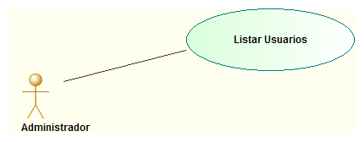

CURSO NORMAL (Camino Exitoso)

Usuario | Sistema
1. El Administrador selecciona la opción “Usuarios” del menú principal del módulo de administración del sistema. | 2. El sistema despliega un listado de todos los usuarios registrados con las opciones de “Modificar” y “Ver Detalle” disponible para cada uno de ellos más otra opción de “Crear Usuario”.

ALTERNATIVAS (Camino exitoso)
A1. Botón “Volver”
El administrador selecciona el botón “volver”. Se vuelve a la interfaz anterior.

A1. No hay usuarios
En el paso 2, si el sistema no encuentra ningún usuario registrado solo se mostrará la opción “Crear Usuario”

EXCEPCIONES
E1. Error al listar usuarios
En el paso 2, el sistema no puede conectarse con la Base de Datos para generar el listado de usuarios y se muestra un mensaje de error.
CU-003-CREAR_USUARIO

Nombre del Caso de Uso: Crear Usuario | Nro. de Caso de Uso: 3
Actor Principal: Administrador
Objetivo: Registrar a un nuevo usuario en el sistema.
Pre-condiciones: El usuario debe estar registrado como administrador y debe haber ingresado al listado de usuarios del sistema.
Post- Condiciones: Se agrega un nuevo usuario el sistema.

Diagramas de casos de uso relacionados:
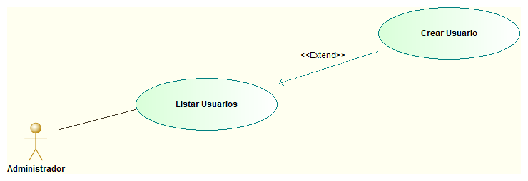

CURSO NORMAL (Camino Exitoso)

Usuario | Sistema
1. El administrador selecciona la opción “Crear Usuario” del listado de Usuarios del sistema. | 2. El sistema despliega un formulario para la creación de usuarios, resaltando los campos obligatorios, y asigna automáticamente un código numérico al usuario a crear.
3. El administrador ingresa el nombre de usuario, y una contraseña secreta dos veces. | 4. El sistema comprueba que el nombre sea único y las contraseñas coincidan.
4. El administrador ingresa los datos personales del usuario. | 5. El sistema comprueba que los campos sean llenados con datos del tipo de dato correcto.
6. El administrador selecciona un estado. | 7. El sistema comprueba que todos los campos obligatorios hayan sido llenados y habilita el botón “Registrar”.
8. El administrador selecciona el botón “Registrar” | 9. El sistema almacena el registro del usuario, junto con la fecha y hora de creación y regresa a la interfaz anterior.

ALTERNATIVAS (Camino exitoso)
A1. Nombre de usuario duplicado.

En el paso 3 se ingresa un nombre de usuario ya existente. El sistema lanzará una advertencia, resaltando dicho campo hasta que el mismo sea rellenado correctamente.

A2. Contraseñas diferentes.

En el paso 3, las contraseñas no coinciden. El sistema lanzará una advertencia, resaltando los campos de contraseñas hasta que las mismas coincidan.

A3. Tipo de dato incorrecto.

En el paso 5, algún campo es rellenado con datos de un tipo de datos que no corresponde. Se lanzará una advertencia resaltando el campo hasta que el mismo sea rellenado correctamente.

A4. Estado por defecto.

En el paso 7, No se selecciona ningún estado para el usuario, el mismo será registrado con el estado ACT por defecto.

A5. Botón “Cancelar”

El administrador selecciona el botón “Cancelar”. Se vuelve a la interfaz anterior y la operación se descarta.

EXCEPCIONES
E1. Error al guardar los datos
En el paso 9, ocurre algún error de conexión con la Base de Datos y el sistema no es capaz de guardar el nuevo Tipo de Ítem creado.

E2. Error al consultar usuario
En el paso 4, el sistema no puede conectarse con la Base de Datos para consultar si ya existe el usuario a crear y se muestra un mensaje de error.
CU-004-MODIFICAR_USUARIO

Nombre del Caso de Uso: Modificar Usuario | Nro. de Caso de Uso: 4
Actor Principal: Administrador
Objetivo: Modificar los datos personales, contraseña o estado de un Usuario existente.
Pre-condiciones: El usuario debe estar registrado como administrador y debe haber ingresado al listado de usuarios del sistema
Post- Condiciones: Se modifican los datos de un Usuario.

Diagramas de casos de uso relacionados:

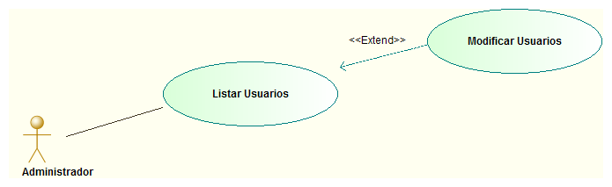
CURSO NORMAL (Camino Exitoso)

Usuario | Sistema
1. El Administrador selecciona a un Usuario del listado de Usuarios del sistema y presiona el botón “Modificar” | 2. El sistema despliega la interfaz de Modificación de usuarios en la cual se muestran los datos personales del usuario, así como campos para la contraseña y estado. Se resaltan los campos obligatorios.
3. El Administrador selecciona un campo y lo modifica. | 4. El sistema verifica que los campos hayan sido rellenados correctamente.
5. El Administrador presiona el botón “finalizar”. | 6. El sistema almacena las modificaciones realizadas sobre el usuario, junto con la fecha y hora de modificación y regresa a la interfaz anterior.

ALTERNATIVAS (Camino exitoso)
A1. Modificación de Datos Personales.
En el paso 3, el Administrador selecciona un campo de los Datos personales y lo modifica. El sistema comprueba que los campos sean llenados con datos del tipo de dato correcto. Continúa en el paso 4.

A2. Modificación de Contraseña.
En el paso 3, el Administrador selecciona el campo de contraseña, introduce la contraseña actual, en el siguiente campo introduce la contraseña nueva y luego la vuelve a introducir en el siguiente campo. El sistema comprueba que la contraseña actual introducida coincida con la contraseña actual almacenada en el registro y que la contraseña nueva y su copia coincidan. Continúa en el paso 4.

A3. Modificación de Estado.
En el paso 3, el Administrador selecciona un nuevo estado para el Usuario, especifica el motivo del cambio y escribe las observaciones que considera necesarias. Continúa en el paso 4.

A4. Tipo de dato incorrecto.
Algún campo es rellenado con datos de un tipo de datos que no corresponde. Se lanzará una advertencia resaltando el campo hasta que el mismo sea rellenado correctamente.

A5. Contraseñas diferentes.
En el paso 3, las contraseñas no coinciden. Se lanzará una advertencia, resaltando los campos de contraseñas hasta que las mismas coincidan.

A6. Botón Cancelar.
El administrador selecciona el botón “Cancelar”. Se vuelve a la interfaz anterior y la operación se descarta.

EXCEPCIONES
E1. Error al guardar los datos
En el paso 6, ocurre algún error de conexión con la Base de Datos y el sistema no es capaz de guardar la modificación del usuario.

CU-005-CONSULTAR_USUARIOS_DEL_SISTEMA

Nombre del Caso de Uso: Consultar usuarios del sistema | Nro. de Caso de Uso: 5
Actor Principal: Administrador
Objetivo: Consultar los datos personales, estado y roles por proyecto de un Usuario existente.
Pre-condiciones: El usuario debe estar registrado como administrador y debe ingresar al listado de usuarios del sistema.
Post- Condiciones: Se listan los datos de un Usuario.

Diagramas de casos de uso relacionados:
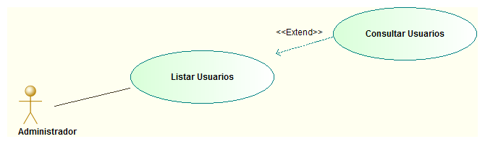

CURSO NORMAL (Camino Exitoso)

Usuario | Sistema
1. El Administrador selecciona a un Usuario del listado de usuarios del sistema y presiona el botón “Ver detalles” | 2. El sistema despliega la interfaz con los datos del usuario: sus datos personales, estado y roles por proyecto.
3. El Administrador selecciona la opción "Aceptar" | 4. El sistema regresa al listado de usuarios.

ALTERNATIVAS (Camino exitoso)
A1. Botón Cancelar.
El administrador selecciona el botón “Cancelar”. Se vuelve a la interfaz anterior y la operación se descarta.

EXCEPCIONES
E1. Error al consultar los datos
En el paso 2, ocurre algún error de conexión con la Base de Datos y el sistema no es capaz de mostrar los detalles del usuario seleccionado.
CU-006-LISTAR_PROYECTOS_DEL_SISTEMA

Nombre del Caso de Uso: Listar proyectos del sistema | Nro. de Caso de Uso: 6
Actor Principal: Administrador
Objetivo: Desplegar un listado de todos los proyectos registrados en el sistema, más un conjunto de acciones sobre ellos.
Pre-condiciones: El usuario debe estar registrado como administrador.
Post- Condiciones: Se despliega un listado de todos los proyectos del sistema.

Diagramas de casos de uso relacionados:
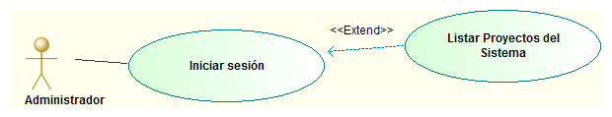

CURSO NORMAL (Camino Exitoso)

Usuario | Sistema
1. El Administrador selecciona la opción “Proyectos” del menú principal del módulo de administración del sistema. | 2. El sistema despliega un listado de todos los proyectos registrados con la opción de “Modificar Estado” disponible para cada uno de ellos más otra opción de “Crear Proyecto”.

ALTERNATIVAS (Camino exitoso)
A1. Botón “Volver”
El administrador selecciona el botón “volver”. Se vuelve a la interfaz anterior.

A1. No hay usuarios
En el paso 2, si el sistema no encuentra ningún proyecto registrado solo se mostrará la opción “Crear Proyecto”

EXCEPCIONES
E1. Error al listar usuarios
En el paso 2, el sistema no puede conectarse con la Base de Datos para generar el listado de proyectos y se muestra un mensaje de error.

CU-007-CREAR_PROYECTO

Nombre del Caso de Uso: Crear Proyecto | Nro. de Caso de Uso: 7
Actor Principal: Administrador
Objetivo: Crear el registro de un nuevo proyecto en el sistema.
Pre-condiciones: El usuario debe estar registrado como Administrador y debe ingresar al listado de proyectos del sistema
Post- Condiciones: Se registra un nuevo proyecto en el sistema.

Diagramas de casos de uso relacionados:
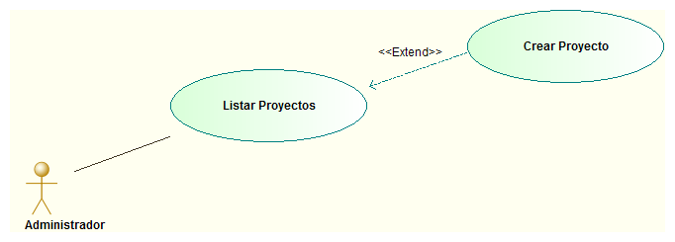

CURSO NORMAL (Camino Exitoso)
Usuario | Sistema
1. El Administrador selecciona la opción “Crear Proyecto” del listado de acciones del listado de proyectos. | 2. El sistema despliega la interfaz de creación de Proyectos y asigna automáticamente un código numérico al proyecto a crear.
3. El Administrador ingresa el nombre del proyecto, una descripción, fecha de inicio y de fin, y una observación. | 4. El sistema comprueba que el nombre ingresado sea único y que los campos hayan sido llenados correctamente.
5. El Administrador ingresa el nombre de usuario del usuario que será el líder del proyecto | 6. El sistema comprueba que el usuario exista y sea válido.
7. El Administrador selecciona un estado para el Proyecto. | 8. El sistema comprueba que todos los campos obligatorios hayan sido llenados correctamente y habilita el botón “Finalizar”.
9. El Administrador presiona “Finalizar” | 10. Se crea un registro del Proyecto en el sistema, y se almacena la fecha y hora de creación. Luego, vuelve al módulo de administración.

ALTERNATIVAS (Camino exitoso)
A1. Nombre de proyecto duplicado.
En el paso 3, el nombre ingresado no es único. Se mostrará una advertencia resaltando dicho campo hasta que sea rellenado con un nombre único.

A2. Fechas inválidas.
En el paso 3, la fecha de fin es anterior a la de inicio. Se mostrará una advertencia resaltando los campos hasta que se ingresen fechas válidas.

A3. Estado por defecto.
En el paso 7, no se selecciona ningún estado para el proyecto, el mismo será registrado con el estado PEN por defecto.

A4. Botón Cancelar
El administrador selecciona el botón “Cancelar”. Se vuelve a la interfaz anterior y la operación se descarta.

EXCEPCIONES
E1. Error al guardar los datos
En el paso 10, ocurre algún error de conexión con la Base de Datos y el sistema no es capaz de guardar el nuevo Proyecto creado.

CU-008-MODIFICAR_PROYECTO

Nombre del Caso de Uso: Modificar Proyecto | Nro. de Caso de Uso: 8
Actor Principal: Administrador
Objetivo: Modificar el estado de un proyecto.
Pre-condiciones: El usuario debe estar registrado como administrador y debe ingresar al listado de proyectos del sistema
Post- Condiciones: Se cambia el estado de un proyecto.

Diagramas de casos de uso relacionados:
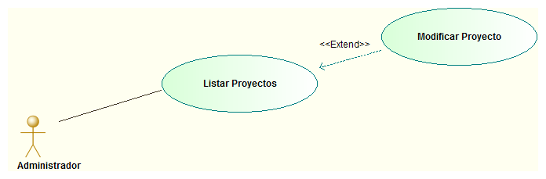

CURSO NORMAL (Camino Exitoso)

Usuario | Sistema
1. El Administrador selecciona un proyecto del listado de proyectos del sistema y presiona “Modificar Estado”. | 2. El sistema despliega la interfaz de “Modificar Estado”
3. El Administrador selecciona un estado y escribe el motivo de la modificación. | 4. El sistema comprueba que los campos hayan sido llenados correctamente y habilita el botón “Finalizar”.
5. El Administrador presiona “Finalizar” | 6. Se crea un registro del Proyecto en el sistema, y se almacena la fecha y hora de creación. Luego, vuelve al módulo de administración.

ALTERNATIVAS (Camino exitoso)
A1. Estado por defecto.
En el paso 3, no se selecciona ningún estado para el proyecto, el mismo será registrado con el estado PEN por defecto.

A2. Botón Cancelar
El administrador selecciona el botón “Cancelar”. Se vuelve a la interfaz anterior y la operación se descarta.

EXCEPCIONES
E1. Error al guardar los datos
En el paso 6, ocurre algún error de conexión con la Base de Datos y el sistema no es capaz de modificar el proyecto.

CU-009-CONSULTAR_DETALLES_DE_PROYECTO

Nombre del Caso de Uso: Consultar detalles de proyecto | Nro. de Caso de Uso: 9
Actor Principal: Usuario
Objetivo: Consultar los detalles, fases, usuarios y roles pertenecientes a un proyecto
Pre-condiciones: El usuario debe estar asociado al proyecto para poder consultarlo.
Post- Condiciones: Se listan todos los detalles pertenecientes a un proyecto.

Diagramas de casos de uso relacionados:
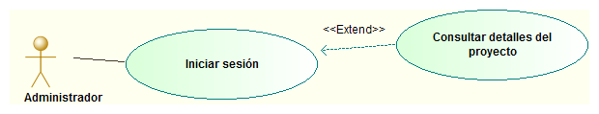
CURSO NORMAL (Camino Exitoso)

Usuario | Sistema
1. El usuario selecciona un Proyecto del listado de proyectos a los que está asociado. | 2. El sistema despliega una pantalla con detalles del proyecto, listados de fases, usuarios, roles más una lista de acciones para cada uno de ellos.

ALTERNATIVAS (Camino exitoso)
A1. Botón “Volver”.
El usuario selecciona el botón “Volver”. Se vuelve al listado de proyectos asociados.

EXCEPCIONES
E1. Error al consultar los datos
En el paso 2, ocurre algún error de conexión con la Base de Datos y el sistema no es capaz de mostrar los detalles del proyecto seleccionado.

CU-010-CREAR_ROL

Nombre del Caso de Uso: Crear Rol | Nro. de Caso de Uso: 10
Actor Principal: Líder del Proyecto
Objetivo: Registrar un nuevo rol en el sistema para asociarlo con diversos usuarios del proyecto.
Pre-condiciones: El usuario debe ser el Líder del Proyecto en el que desea crear el rol.
Post- Condiciones: Se agrega un nuevo rol al proyecto.

Diagramas de casos de uso relacionados
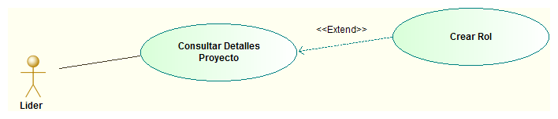
CURSO NORMAL (Camino Exitoso)

Usuario | Sistema
1. El líder selecciona la opción “Crear Rol” del apartado de roles dentro de la interfaz de detalles del proyecto. | 2. El sistema despliega un formulario para la creación de roles, con los campos obligatorios resaltados, y asigna automáticamente un código numérico al rol a crear.
3. El administrador ingresa el nombre del rol a crear y una observación. | 4. El sistema comprueba que el nombre sea único.
5. El administrador selecciona los permisos que poseerán los usuarios asociados al rol. | 6. El sistema comprueba que todos los campos obligatorios hayan sido llenados y habilita el botón “Crear”.
7. El administrador selecciona el botón “Crear” | 8. El sistema crea el rol, lo asocia al proyecto, almacena la fecha y hora de creación y regresa a la interfaz anterior.

ALTERNATIVAS (Camino exitoso)
A1. Nombre de rol duplicado.
En el paso 3, se ingresa un nombre de rol ya existente. Se lanzará una advertencia, resaltando dicho campo hasta que sea rellenado correctamente.

A2. Tipo de dato incorrecto.
Algún campo es rellenado con datos de un tipo de datos que no corresponde. Se lanzará una advertencia resaltando el campo hasta que el mismo sea rellenado correctamente.

A3. Botón Cancelar
El administrador selecciona el botón “Cancelar”. Se vuelve a la interfaz anterior y la operación se descarta.

EXCEPCIONES
E1. Error al guardar los datos
En el paso 8, ocurre algún error de conexión con la Base de Datos y el sistema no es capaz de guardar el nuevo Rol creado.

CU-011-MODIFICAR_ROL

Nombre del Caso de Uso: Modificar Rol | Nro. de Caso de Uso: 11
Actor Principal: Líder del Proyecto.
Objetivo: Realizar modificaciones en las observaciones o permisos de un Rol existente.
Pre-condiciones: El usuario debe ser el Líder del Proyecto al cual está asociado el rol
Post- Condiciones: Se modifican los datos de un rol.

Diagramas de casos de uso relacionados:
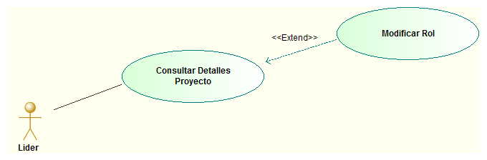
CURSO NORMAL (Camino Exitoso)

Usuario | Sistema
1. El líder selecciona un rol del apartado de roles dentro de la interfaz de detalles del proyecto y presiona “Modificar”. | 2. El sistema despliega la interfaz de Modificación de roles en la cual se muestran las observaciones y los permisos registrados anteriormente, resaltando los campos obligatorios.
3. El líder selecciona un campo y lo modifica. | 4. El sistema verifica que todos los campos obligatorios hayan sido rellenados correctamente y habilita el botón “Finalizar”.
5. El líder presiona el botón “Finalizar”. | 6. El sistema almacena las modificaciones realizadas sobre el rol junto con la fecha y hora de modificación y propaga dichas modificaciones a todos los usuarios asociados, regresando luego a la interfaz anterior.

ALTERNATIVAS (Camino exitoso)
A1. Botón Cancelar
El líder selecciona el botón “Cancelar”. Se vuelve a la interfaz anterior y la operación se descarta.
A2. Tipo de dato incorrecto.
Algún campo es rellenado con datos de un tipo de datos que no corresponde. Se lanzará una advertencia resaltando el campo hasta que el mismo sea rellenado correctamente.

EXCEPCIONES
E1. Error al guardar los datos
En el paso 6, ocurre algún error de conexión con la Base de Datos y el sistema no es capaz de guardar la modificación del Rol.

CU-012-ELIMINAR_ROL

Nombre del Caso de Uso: Eliminar Rol | Nro. de Caso de Uso: 12
Actor Principal: Líder del proyecto.
Objetivo: Eliminar un rol que ya no será utilizado en el sistema.
Pre-condiciones: El rol no deberá tener usuarios asociados. El usuario debe ser el Líder del Proyecto al cual está asociado el rol.
Post- Condiciones: Se elimina el registro de un rol del sistema.

Diagramas de casos de uso relacionados:
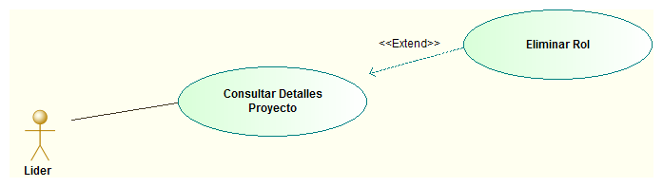
CURSO NORMAL (Camino Exitoso)

Usuario | Sistema
1. El líder selecciona un rol del apartado de roles dentro de la interfaz de detalles del proyecto y presiona “Eliminar”. | 2. El sistema verifica que el rol seleccionado no tenga usuarios asociados y muestra un mensaje de confirmación final.
3. El líder presiona el botón “Aceptar”. | 4. El sistema elimina el rol y vuelve al listado.

ALTERNATIVAS (Camino exitoso)
A1. Usuarios asociados.
En el paso 2, se encuentra que el rol tiene usuarios asociados. Se muestra un mensaje al administrador y se cancela la operación.

A2. Botón Cancelar
El líder selecciona el botón “Cancelar”. Se vuelve a la interfaz anterior y la operación se descarta.

EXCEPCIONES
E1. Error al guardar los datos
En el paso 4, ocurre algún error de conexión con la Base de Datos y el sistema no es capaz de eliminar el Rol seleccionado.

E2. Error al consultar los datos
En el paso 2, ocurre algún error de conexión con la Base de Datos y el sistema no es capaz de verificar si el rol tiene usuarios asociados.

CU-013-CONSULTAR_ROLES_DEL_PROYECTO

Nombre del Caso de Uso: Consultar Rol | Nro. de Caso de Uso: 13
Actor Principal: Líder del proyecto.
Objetivo: Consultar un rol del proyecto.
Pre-condiciones: El usuario debe ser el Líder del Proyecto al cual está asociado el rol.
Post- Condiciones: Se consulta el registro de un rol del sistema.

Diagramas de casos de uso relacionados:
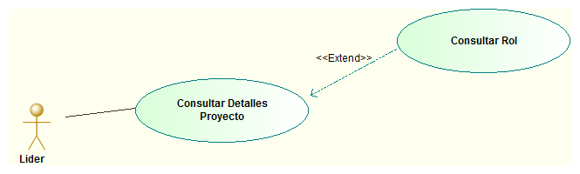

CURSO NORMAL (Camino Exitoso)

Usuario | Sistema
1. El líder selecciona un Rol en el apartado de roles y presiona el botón “Ver detalles” | 2. El sistema muestra el nombre y los permisos asociados al rol
3. El líder presiona el botón “Aceptar”. | 4. El sistema vuelve al listado.

ALTERNATIVAS (Camino exitoso)
A1. Botón Cancelar
El líder selecciona el botón “Cancelar”. Se vuelve a la interfaz anterior y la operación se descarta.

EXCEPCIONES
E1. Error al consultar los datos
En el paso 2, ocurre algún error de conexión con la Base de Datos y el sistema no es capaz de consultar el Rol seleccionado.

CU-014-ASOCIAR_USUARIO_A_PROYECTO

Nombre del Caso de Uso: Asociar usuario a proyecto | Nro. de Caso de Uso: 14
Actor Principal: Líder del proyecto.
Objetivo: Permitir la participación de nuevos usuarios en el proyecto.
Pre-condiciones: El usuario debe ser el Líder del Proyecto seleccionado.
Post- Condiciones: Se asocian usuarios del sistema a un proyecto.
Diagramas de casos de uso relacionados:
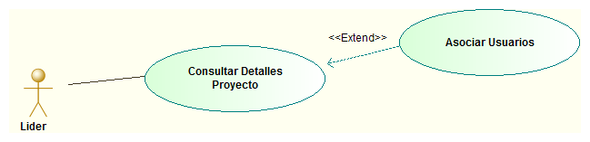
CURSO NORMAL (Camino Exitoso)
Usuario | Sistema
1. El líder selecciona la opción “Asociar Usuarios” del apartado de usuarios asociados al proyecto. | 2. Se despliega un listado de todos los usuarios registrados en el sistema.
3. El líder selecciona un usuario del listado | 4. Se despliega un listado de posibles roles que puede tener dentro del proyecto.
5. El líder selecciona un rol para el usuario. | 6. El sistema habilita el botón “Asociar”
7. El líder selecciona el botón “Asociar” | 8. El sistema asocia al usuario al proyecto y al rol que cumplirá dentro de él y regresa al listado de usuarios.

ALTERNATIVAS (Camino exitoso)
A1. Botón Cancelar
El usuario selecciona el botón “Cancelar”. Se vuelve a la interfaz anterior y la operación se descarta.

EXCEPCIONES
E1. Error al guardar los datos
En el paso 8, ocurre algún error de conexión con la Base de Datos y el sistema no es capaz de guardar el nuevo Tipo de Ítem creado.
E1. Error al consultar los datos
En los pasos 2 y 4, ocurre algún error de conexión con la Base de Datos y el sistema no es capaz de recuperar los datos referentes a usuarios del sistema y roles del proyecto.
CU-015-DESASOCIAR_USUARIO

Nombre del Caso de Uso: Desasociar Usuario | Nro. de Caso de Uso: 15
Actor Principal: Líder del proyecto.
Objetivo: Desasociar a un usuario del proyecto.
Pre-condiciones: El usuario debe ser el líder del proyecto seleccionado.
Post- Condiciones: Se elimina la relación de un usuario con un proyecto

Diagramas de casos de uso relacionados:

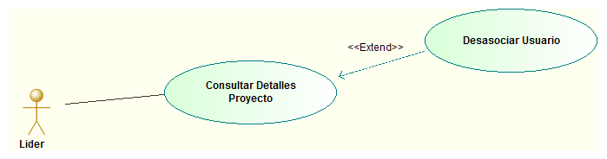
CURSO NORMAL (Camino Exitoso)

Usuario | Sistema
1. El Líder selecciona un usuario del apartado de usuarios y selecciona “Desasociar” | 2. El sistema muestra un mensaje de confirmación final.
3. El Líder selecciona “aceptar”. | 4. El sistema desasocia al usuario del proyecto, guarda los cambios y vuelve a la interfaz anterior.

ALTERNATIVAS (Camino exitoso)

A1. Botón Cancelar
El líder selecciona el botón “Cancelar”. Se vuelve a la interfaz anterior y la operación se descarta.

EXCEPCIONES
E1. Error al guardar los datos
En el paso 4, ocurre algún error de conexión con la Base de Datos y el sistema no es capaz de desasociar el usuario seleccionado.

CU-016-CREAR_FASE

Nombre del Caso de Uso: Crear Fase | Nro. de Caso de Uso: 16
Actor Principal: Líder del Proyecto
Objetivo: Crear y asociar una fase a un proyecto.
Pre-condiciones: El usuario debe ser el líder del proyecto al cual se asociará la fase.
Post- Condiciones: Se crea una nueva fase asociada al proyecto.

Diagramas de casos de uso relacionados:
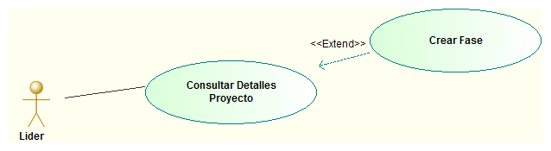
CURSO NORMAL (Camino Exitoso)

Usuario | Sistema
1. El Líder selecciona la opción “Crear Fase” del apartado consultar detalles del proyecto | 2. El sistema despliega un formulario para la creación de fases, con los campos obligatorios resaltados, y asigna automáticamente un código numérico a la fase a crear.
3. El Líder ingresa el nombre y el orden de la fase. | 4. El sistema comprueba que tanto el nombre como el orden sean únicos.
5. El Líder ingresa la cantidad de tipos de ítem y la fecha de inicio y de fin de la fase. | 6. El sistema comprueba que los campos hayan sido llenados correctamente, ofreciendo una validación automática de las fechas,
7. El Líder selecciona el estado de la fase. | 8. El sistema comprueba que todos los campos obligatorios hayan sido llenados correctamente y habilita el botón “Finalizar”.
9. El Líder presiona “Finalizar” | 10. Se almacena la fase junto con la fecha y hora de creación y se la asocia al proyecto para luego volver a la interfaz anterior.

ALTERNATIVAS (Camino exitoso)
A1. Datos duplicados.
En el paso 3, el nombre o el orden ingresados no son únicos. Se mostrará una advertencia resaltando los campos hasta que los mismos sean rellenados con datos únicos en el sistema.

A2. Fechas inválidas.
En el paso 5, la fecha de fin es anterior a la de inicio. Se mostrará una advertencia resaltando los campos hasta que se ingresen fechas válidas.

A3. Estado por defecto.
En el paso 7, el líder no selecciona ningún estado para la fase. Se toma el estado PEN por defecto.

A4. Botón Cancelar
El líder selecciona el botón “Cancelar”. Se vuelve a la interfaz anterior y la operación se descarta.

EXCEPCIONES
E1. Error al guardar los datos
En el paso 10, ocurre algún error de conexión con la Base de Datos y el sistema no es capaz de guardar la nueva Fase creada.

E2. Error al consultar los datos
En el paso 3, ocurre algún error de conexión con la Base de Datos y el sistema no es capaz de verificar que el nombre de fase ingresado es único.

CU-017-MODIFICAR_FASE

Nombre del Caso de Uso: Modificar Fase | Nro. de Caso de Uso: 17
Actor Principal: Líder del proyecto.
Objetivo: Modificar el nombre, cantidad de tipos de ítem o fechas de una fase.
Pre-condiciones: La fase debe estar en estado PEN, y la modificación debe ser realizada antes de la fecha de inicio.
Post- Condiciones: Se modifican los datos de una fase.

Diagramas de casos de uso relacionados:
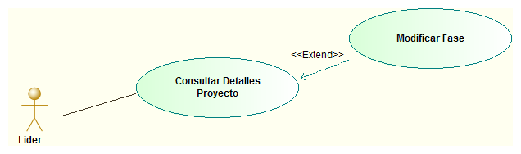

CURSO NORMAL (Camino Exitoso)
Usuario | Sistema
1. El Líder selecciona una fase del apartado consultar detalles del proyecto y presiona “Modificar”. | 2. El sistema despliega un formulario para la modificación de fases, con los campos obligatorios resaltados.
3. El Líder selecciona un campo y lo modifica. | 4. El sistema verifica que los campos hayan sido rellenados correctamente.
5. El Líder presiona el botón “Finalizar”. | 6. El sistema almacena las modificaciones realizadas sobre la fase, junto con la fecha y hora de modificación y regresa a la interfaz anterior.

ALTERNATIVAS (Camino exitoso)
A1. Botón Cancelar
El líder selecciona el botón “Cancelar”. Se vuelve a la interfaz anterior y la operación se descarta.

EXCEPCIONES
E1. Error al guardar los datos
En el paso 6, ocurre algún error de conexión con la Base de Datos y el sistema no es capaz de guardar las modificaciones a la Fase.
CU-018-CONSULTAR_FASE

Nombre del Caso de Uso: Consultar Fase | Nro. de Caso de Uso: 18
Actor Principal: Usuario miembro del proyecto.
Objetivo: Consultar el nombre, cantidad de tipos de ítem o fechas de una fase.
Pre-condiciones: El usuario debe tener los permisos necesarios para consultar fases del proyecto seleccionado.
Post- Condiciones: Se muestras los datos de una fase

Diagramas de casos de uso relacionados:
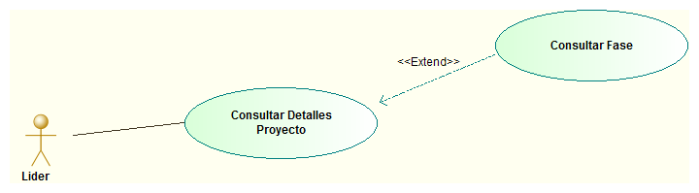

CURSO NORMAL (Camino Exitoso)
Usuario | Sistema
1. El usuario selecciona una fase del apartado consultar detalles del proyecto y selecciona “Ver detalles” | 2. El sistema despliega una interfaz con los datos de la fase seleccionada.
3. El usuario presiona el botón “finalizar”. | 4. El sistema retorna al listado de fases

ALTERNATIVAS (Camino exitoso)
A1. Botón Cancelar
El líder selecciona el botón “Cancelar”. Se vuelve a la interfaz anterior y la operación se descarta.

EXCEPCIONES
E1. Error al mostrar los datos
En el paso 2, ocurre algún error de conexión con la Base de Datos y el sistema no es capaz de mostrar los detalles de la fase.

CU-019-CREAR_TIPO_DE_ITEM

Nombre del Caso de Uso: Crear Tipo de Ítem | Nro. de Caso de Uso: 19
Actor Principal: Usuario miembro del proyecto.
Objetivo: Crear un Tipo de Ítem para una fase del proyecto que se quiere desarrollar.
Pre-condiciones: El usuario debe haber iniciado sesión en el proyecto correspondiente, haber seleccionado una fase y tener los permisos correspondientes para la creación de un Tipo de Ítem
Post- Condiciones: Se agrega un nuevo Tipo de Ítem a la fase correspondiente del proyecto

Diagramas de casos de uso relacionados:
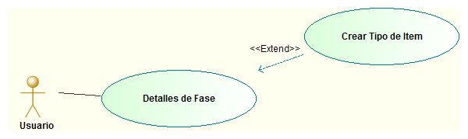
CURSO NORMAL (Camino Exitoso)
Usuario | Sistema
1. El usuario selecciona la opción de agregar Tipo de Ítem de la interfaz de “Detalles de Fase” | 2. El sistema despliega una ventana con los campos: código, nombre, descripción, prioridad, estado, observaciones
3. El usuario completa los campos de nombre, descripción, prioridad, estado y observaciones y selecciona aceptar | 4. El sistema valida los datos ingresados y muestra una pantalla de confirmación
5. El usuario selecciona aceptar | 6. El sistema guarda los cambios realizados, agrega el Tipo de Ítem a la fase, registra el usuario, la fecha y hora en que se realizó la creación del Tipo de Ítem y retorna a la ventana de detalles de fase.

ALTERNATIVAS (Camino exitoso)
- Cambio en los datos ingresados
En el paso 5 el camino exitoso, si el actor selecciona "Aceptar", el sistema guarda el Tipo de Ítem, el actor presiona “Cancelar” y vuelve al paso 7.
A2. Datos incorrectos
En el paso 3, alguno de los datos ingresados por el usuario fue incorrecto, por lo que se muestra un mensaje de error.
A3. Usuario cancela creación
En el paso 5, el usuario presiona cancelar y sale de la ventana de creación sin haber creado un nuevo Tipo de Ítem.

EXCEPCIONES
E1. Error al guardar los datos
En el paso 6, ocurre algún error de conexión con la Base de Datos y el sistema no es capaz de guardar el nuevo Tipo de Ítem creado.

CU-020-CONSULTAR_TIPO_DE_ITEM

Nombre del Caso de Uso: Eliminar Tipo de Ítem | Nro. de Caso de Uso:20
Actor Principal: Usuario miembro del proyecto.
Objetivo: Elimina un Tipo de Ítem creado con anterioridad, que ya no será utilizado
Pre-condiciones: El usuario debe haber iniciado sesión en el proyecto correspondiente, haber seleccionado una fase y tener los permisos correspondientes para la consulta de un Tipo de Ítem.
Post- Condiciones: Se muestran los detalles del Tipo de Ítem seleccionado.

Diagramas de casos de uso relacionados
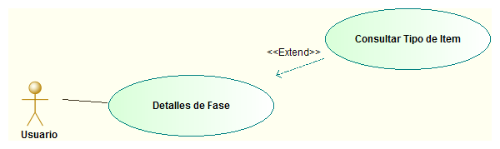
CURSO NORMAL (Camino Exitoso)
Usuario | Sistema
1. El usuario selecciona uno de los Tipos de Ítems de la interfaz de “Detalles de Fase” y selecciona la opción "Mostrar detalles" | 2. El sistema muestra los detalles del Tipo de Ítem seleccionado, con opciones de "Eliminar Tipo De Ítem" o "Modificar Tipo de Ítem" o "Agregar Tipo de Atributo" o "Eliminar Tipo de Atributo"
3. El usuario selecciona la opción "Aceptar" | 4. Se vuelve a la interfaz de Detalles de Fase

ALTERNATIVAS (Camino exitoso)

EXCEPCIONES
E1. Error al consultar los datos
En el paso 2, ocurre algún error de conexión con la Base de Datos y el sistema no es capaz de consultar el Tipo de Ítem

CU-021-MODIFICAR_TIPO_DE_ITEM

Nombre del Caso de Uso: Modificar Tipo de Ítem | Nro. de Caso de Uso: 21
Actor Principal: Usuario miembro del proyecto.
Objetivo: Crear un Tipo de Ítem para una fase del proyecto que se quiere desarrollar.
Pre-condiciones: El usuario debe haber iniciado sesión en el proyecto correspondiente, haber seleccionado una fase y tener los permisos correspondientes para la modificación de un Tipo de Ítem
Post- Condiciones: Se modifica un Tipo de Ítem a la fase correspondiente del proyecto

Diagramas de casos de uso relacionados:
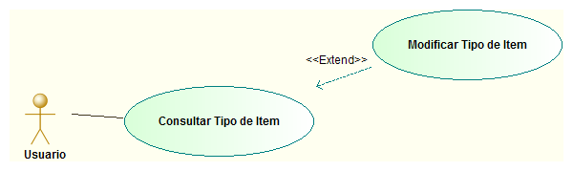
CURSO NORMAL (Camino Exitoso)
Usuario | Sistema
1. El usuario selecciona la opción "Modificar Tipo de Ítem" del apartado consultar Tipo de Ítem | 2. El sistema comprueba que el Tipo de Ítem se encuentre en un estado modificable y desplegará una venta de edición del Tipo de Ítem con los siguientes campos: código, nombre, descripción, prioridad, estado, observaciones
3. El usuario podrá modificar los campos: nombre, descripción, prioridad, estado u observaciones y selecciona "Aceptar" | 4. El sistema valida los datos ingresados y muestra una pantalla de confirmación
5. El usuario selecciona "Aceptar" | 6. El sistema guarda los valores modificado del Tipo de Ítem y regresa al Detalle de Fase.

ALTERNATIVAS (Camino exitoso)
A1. Cambio en los datos ingresados
En el paso 5 el camino exitoso, si el actor selecciona "aceptar", el sistema guarda el Tipo de Ítem, el actor presiona “cancelar” y vuelve al paso 3.
A2. Datos incorrectos
En el paso 4, alguno de los datos ingresados por el usuario fue incorrecto, por lo que se muestra un mensaje de error.
A3. Tipo de Ítem no modificable
En el paso 2 el sistema comprueba que el estado del Tipo de Ítem seleccionado no es modificable, por lo que no se puede completar la acción solicitada y se muestra un mensaje de error.

A4. Usuario cancela creación
En el paso 5, el usuario presiona Cancelar y sale de la ventana de modificación si haber modificado un Tipo de Ítem.

EXCEPCIONES
E1. Error al guardar los datos
En el paso 6, ocurre algún error de conexión con la Base de Datos y el sistema no es capaz de guardar la modificación del Tipo de Ítem. Se muestra un mensaje de error.

CU-022-ELIMINAR_TIPO_DE_ITEM

Nombre del Caso de Uso: Eliminar Tipo de Ítem | Nro. de Caso de Uso:22
Actor Principal: Usuario miembro del proyecto.
Objetivo: Elimina un Tipo de Ítem creado con anterioridad, que ya no será utilizado
Pre-condiciones: El usuario debe haber iniciado sesión en el proyecto correspondiente, haber seleccionado una fase y tener los permisos correspondientes para la eliminación de un Tipo de Ítem.
El Tipo de Ítem a eliminar no debe tener Ítems asociados a él.
Post- Condiciones: Se elimina el Tipo de Ítem seleccionado.

Diagramas de casos de uso relacionados
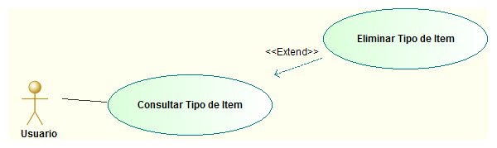
CURSO NORMAL (Camino Exitoso)
Usuario | Sistema
1. El usuario selecciona la opción "Eliminar Ítem" de apartado “Consultar de Tipo de Ítem” | 2. El sistema muestra un mensaje de confirmación de eliminación del Tipo de Ítem
3. El usuario selecciona la opción "Aceptar" | 4. El Tipo de Ítem es eliminado lógicamente del sistema. Se regresa al Detalle de Fases

ALTERNATIVAS (Camino exitoso)
A1. Usuario cancela eliminación
En el paso 3, el usuario presiona cancelar y sale de la ventana de creación si haber eliminado el Tipo de Ítem

EXCEPCIONES
E1. Error al guardar los datos
En el paso 4, ocurre algún error de conexión con la Base de Datos y el sistema no es capaz de eliminar el Tipo de Ítem

CU-023-CREAR_TIPO_DE_ATRIBUTO

Nombre del Caso de Uso: Crear Tipo de Atributo | Nro. de Caso de Uso:23
Actor Principal: Usuario miembro del proyecto
Objetivo: Crear un Tipo de Atributo que será asignado a un Tipo de Ítem.
Pre-condiciones: El usuario debe haber iniciado sesión en el proyecto correspondiente, haber seleccionado una fase y un tipo de ítem de la misma y tener los permisos correspondientes para la creación de un Tipo de Atributo.
Post- Condiciones: Se crea un Tipo de Atributo para un Tipo de Ítem específico

Diagramas de casos de uso relacionados:
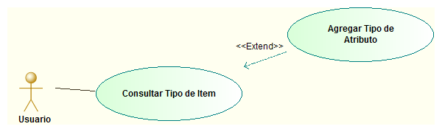
CURSO NORMAL (Camino Exitoso)
Usuario | Sistema
1. El usuario selecciona la opción "Agregar Tipo de Atributo" del apartado Detalles de Tipo de Ítem | 2. El sistema despliega una ventana de creación de Tipo de Atributo con los siguientes campos: código, Nombre, Tipo de Dato que a su vez se divide en: Numérico, Fecha, Texto, Lógico; y observación
3. El usuario completa los datos correspondientes y selecciona la opción "Aceptar" | 4. El sistema comprueba que los datos se hayan ingresado correctamente y muestra una ventana de confirmación de creación de Tipo de Atributo
5. El usuario selecciona "Aceptar" confirmando la creación del Tipo de Atributo | 6. El sistema guarda los datos en la base de datos, creando el Tipo de Atributo, registrando el usuario, hora y fecha en que se creó el mismo. Se regresa a los detalles del Tipo de Ítem.

ALTERNATIVAS (Camino exitoso)
A1. Cambio en los datos ingresados
En el paso 5 el camino exitoso, si el actor selecciona "aceptar", el sistema guarda el Tipo de Atributo, el actor presiona “cancelar” y vuelve al paso 7.

A2. Datos incorrectos
En el paso 4, alguno de los datos ingresados por el usuario fue incorrecto, por lo que se muestra un mensaje de error.

A3. Selección del Tipo de Dato
En el paso 3 el usuario completa los datos, en Tipo de Dato escoge:
A3.1 Tipo de Dato Numérico
El usuario escoge el Tipo de Dato Numérico y se despliega la opción en la que el usuario debe indicar la precisión del Tipo de Dato Numérico
A3.2 Tipo de Dato Texto
El usuario escoge el Tipo de Dato Texto y se despliega la opción den la que el usuario debe indicar la longitud máxima que tendrá el texto
A3.3 Tipo de Dato Lógico
El usuario escoge el Tipo de Dato Lógico
A3.4 Tipo de Dato Fecha
El usuario escoge el Tipo de Dato Fecha

A4. Usuario cancela creación
En el paso 5, el usuario presiona cancelar y sale de la ventana de creación si haber creado un nuevo Tipo de Atributo

EXCEPCIONES
E1. Error al guardar los datos
En el paso 6, ocurre algún error de conexión con la Base de Datos y el sistema no es capaz de guardar el nuevo Tipo de Atributo creado.

CU-024-MODIFICAR_TIPO_DE_ATRIBUTO

Nombre del Caso de Uso: Modificar Tipo de Atributo | Nro. de Caso de Uso:24
Actor Principal: Usuario miembro del proyecto
Objetivo: Modifica un Tipo de Atributo asignado a un Tipo de Ítem.
Pre-condiciones: El usuario debe haber iniciado sesión en el proyecto y tener los permisos correspondientes para la modificación de un Tipo de Atributo. Debe haber seleccionado una fase y un Tipo de Ítem.
Post- Condiciones: Se modifica un Tipo de Atributo de un Tipo de Ítem específico

Diagramas de casos de uso relacionados:
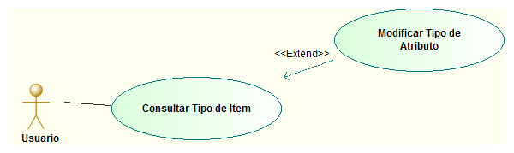
CURSO NORMAL (Camino Exitoso)
Usuario | Sistema
1. El usuario selecciona un Tipo de Atributo y escoge la opción "Modificar" | 2. El sistema despliega una ventana de modificación de Tipo de Atributo con los siguientes campos: código, Nombre, Tipo de Dato que a su vez se divide en: Numérico, Fecha, Texto, Lógico; y observación
3. El usuario podrá modificar los siguientes campos: Nombre, Tipo de Dato que a su vez se divide en: Numérico, Fecha, Texto, Lógico; y observación | 4. El sistema comprueba que los datos se hayan ingresado correctamente y muestra una ventana de confirmación de modificación de Tipo de Atributo
5. El usuario selecciona "Aceptar" confirmando la modificación del Tipo de Atributo | 6. El sistema guarda los datos en la base de datos, modificando el Tipo de Atributo, registrando el usuario, hora y fecha en que se modificó el mismo y regresa a los detalles del Tipo de Ítem

ALTERNATIVAS (Camino exitoso)
A1. Cambio en los datos ingresados
En el paso 5 el camino exitoso, si el actor selecciona "aceptar", el sistema guarda el Tipo de Atributo, el actor presiona “cancelar” y vuelve al paso 3.
A2. Datos incorrectos
En el paso 4, alguno de los datos ingresados por el usuario fue incorrecto, por lo que se muestra un mensaje de error.
A3. Selección del Tipo de Dato
En el paso 3 el usuario completa los datos, en Tipo de Dato escoge:
A3.1 Tipo de Dato Numérico
El usuario escoge el Tipo de Dato Numérico y se despliega la opción en la que el usuario debe indicar la precisión del Tipo de Dato Numérico
A3.2 Tipo de Dato Texto
El usuario escoge el Tipo de Dato Texto y se despliega la opción den la que el usuario debe indicar la longitud máxima que tendrá el texto
A3.3 Tipo de Dato Lógico
El usuario escoge el Tipo de Dato Lógico
A3.4 Tipo de Dato Fecha
El usuario escoge el Tipo de Dato Fecha
A4. Usuario cancela creación
En el paso 5, el usuario presiona cancelar y sale de la ventana de creación si haber modificado un Tipo de Atributo

EXCEPCIONES
E1. Error al guardar los datos
En el paso 6, ocurre algún error de conexión con la Base de Datos y el sistema no es capaz de modificar el Tipo de Atributo seleccionado.

CU-025-ELIMINAR_TIPO_DE_ATRIBUTO

Nombre del Caso de Uso: Eliminar Tipo de Atributo | Nro. de Caso de Uso:25
Actor Principal: Usuario miembro del proyecto
Objetivo: Modifica un Tipo de Atributo asignado a un Tipo de Ítem.
Pre-condiciones: El usuario debe haber iniciado sesión en el proyecto y tener los permisos correspondientes para la eliminación de un Tipo de Atributo. Haber seleccionado una fase y un Tipo de Ítem
Post- Condiciones: Se elimina un Tipo de Atributo de un Tipo de Ítem específico

Diagramas de casos de uso relacionados:
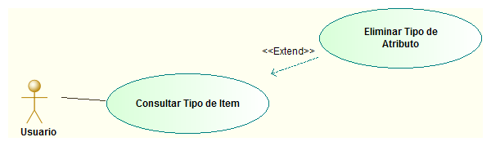
CURSO NORMAL (Camino Exitoso)
Usuario | Sistema
1. El usuario selecciona un Tipo de Atributo y escoge la opción "Eliminar" | 2. El sistema despliega una ventana de confirmación de eliminación
3. El usuario selecciona "Aceptar" confirmando la modificación del Tipo de Atributo | 4. El sistema elimina lógicamente el Tipo de Atributo. Se regresa al detalle de Tipo de Ítem

ALTERNATIVAS (Camino exitoso)
A1. Cambio de Fase
En el paso 3, el actor selecciona "eliminar Tipo de Atributo", el sistema muestra la ventana de confirmación, el actor presiona "volver" y vuelve al paso 1
A2. Usuario cancela eliminación
En el paso 3, el usuario presiona cancelar y sale de la ventana de eliminación sin haber eliminado un Tipo de Atributo

EXCEPCIONES
E1. Error al guardar los datos
En el paso 4, ocurre algún error de conexión con la Base de Datos y el sistema no es capaz de eliminar el Tipo de Atributo seleccionado.
CU-026-LISTAR_ITEM

Nombre del Caso de Uso: Listar Ítems | Nro. de Caso de Uso: 26
Actor Principal: Usuario miembro del proyecto
Objetivo: Se realiza un listado de todos los Ítems, de una fase y Tipo de Ítem específico de un proyecto específico
Pre-condiciones: El usuario debe haber iniciado sesión en el proyecto, haber seleccionado una fase, un Tipo de Ítem y tener los permisos correspondientes para la consulta de Ítems.
Post- Condiciones: Se listan los Ítems del Tipo de Ítem

Diagramas de casos de uso relacionados:
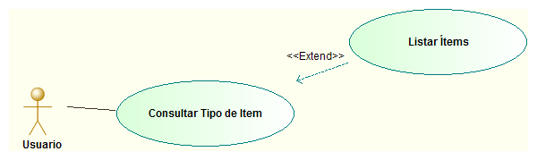
CURSO NORMAL (Camino Exitoso)
Usuario | Sistema
1. El usuario selecciona la opción "Listar Ítems" del apartado Detalles de a Tipo de Ítem | 2. El sistema genera un listado de todos los Ítems existentes en el Tipo de Ítem especificado del proyecto con sus detalles y las opciones de agregar ítem, modificar Ítem o eliminar Ítem.
3. El usuario selecciona la opción "aceptar" | 4. El sistema regresa a los Detalles del Tipo de Ítem.

ALTERNATIVAS (Camino exitoso)
A1. No existen Ítems
En el paso 2, el sistema genera una lista de Ítems del Tipo de Ítem, como curso alternativo podrían no existir Ítems en el Tipo de Ítem. Se muestra un mensaje diciendo esto y se regresa al detalle de la fase.

EXCEPCIONES
E1. Error de conexión con la base de datos
En el paso 2, El sistema no puede conectarse con la base de datos, por lo que no se puede visualizar la lista de Ítems.

CU-027-CREAR_ITEM

Nombre del Caso de Uso: Crear Ítem | Nro. de Caso de Uso: 27
Actor Principal: Usuario miembro del proyecto
Objetivo: Crear un Ítem para un Tipo de Ítem especificado.
Pre-condiciones: El usuario debe haber iniciado sesión en el proyecto, haber seleccionado una fase y tener los permisos correspondientes para la creación de un Ítem
Post- Condiciones: Se crea un Ítem para un Tipo de Ítem

Diagramas de casos de uso relacionados:
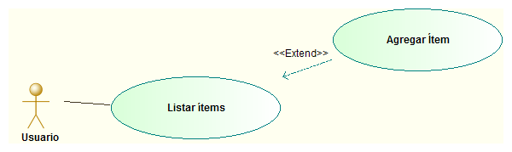
CURSO NORMAL (Camino Exitoso)
Usuario | Sistema
1. El usuario selecciona la opción "Agregar Ítem" en el listado de Ítems | 2. El sistema muestra una ventana de creación de Ítems, con los siguientes campos: código, nombre, descripción, costo, tiempo, estado
3. El usuario completa los campos de nombre, descripción, costo, tiempo, estado (Pendiente, Anulado, Validado, Finalizado) y presiona el botón "Aceptar" | 4. El sistema verifica los datos ingresados y lanza un mensaje de confirmación de creación de Ítem.
5. El usuario selecciona la opción "aceptar" | 6. El sistema crea y guarda el Ítem en la base de datos, guardando además el usuario, fecha y hora de creación del Ítem. Se regresa al listado de Ítems.

ALTERNATIVAS (Camino exitoso)
A1. Cambio en los datos
En el paso 5, el usuario confirma los datos de creación, el sistema guarda el tipo de Ítem, el usuario presiona cancelar y regresa a la edición del Ítem
A2. Inclusión de Archivos Externos
En el paso 3, el usuario rellena los campos, y además selecciona la opción "Agregar archivo externo" en la que escoge la ubicación de un archivo que desea incluir en el Ítem.
A3. Estado por defecto
En el paso 3, el usuario no escoge ningún estado. El sistema guarda el Ítem con el estado PENDIENTE

A4. Usuario cancela creación
En el paso 5, el usuario presiona cancelar y sale de la ventana de creación sin haber creado un Ítem.

EXCEPCIONES
E1. Error al guardar los datos
En el paso 6, ocurre algún error de conexión con la Base de Datos y el sistema no es capaz de crear y guardar el Ítem seleccionado.

CU-028-MODIFICAR_ITEM

Nombre del Caso de Uso: Modificar Ítem | Nro. de Caso de Uso: 28
Actor Principal: Usuario miembro del proyecto
Objetivo: Modificar un Ítem para un Tipo de Ítem especificado.
Pre-condiciones: El usuario debe haber iniciado sesión en el proyecto, haber seleccionado una fase y un tipo de Ítem y tener los permisos correspondientes para la modificación de un Ítem
Post- Condiciones: Se modifica un Ítem para un Tipo de Ítem

Diagramas de casos de uso relacionados:
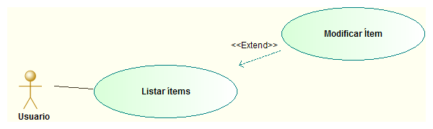

CURSO NORMAL (Camino Exitoso)
Usuario | Sistema
1. El usuario selecciona un Ítem y la opción "Modificar Ítem" del apartado Lista de Ítems | 2.El sistema verifica que el estado del Ítem sea PENDIENTE. El sistema muestra una ventana de modificación de Ítems, con los siguientes campos: código, nombre, descripción, costo, tiempo, estado
3. El usuario modificar alguno de los campos de nombre, descripción, costo, tiempo y presiona el botón "Aceptar" | 4. El sistema verifica los datos ingresados y lanza un mensaje de confirmación de modificación de Ítem.
5. El usuario selecciona la opción "aceptar" | 6. El sistema modifica y guarda el Ítem en la base de datos, guardando además el usuario, fecha y hora de modificación del Ítem. Se realiza una actualización de la versión del Ítem. Se regresa al listado de Ítems

ALTERNATIVAS (Camino exitoso)
A1. Cambio en los datos
En el paso 3, el usuario confirma los datos de modificación, el sistema guarda el tipo de Ítem, el usuario presiona cancelar y regresa a la edición del Ítem
A2. Inclusión de Archivos Externos
En el paso 3, el usuario rellena los campos, y además selecciona la opción "Agregar archivo externo" en la que escoge la ubicación de un archivo que desea incluir en el Ítem.
A3. Realizar reversiones
En el paso 3, el usuario selecciona la opción "Volver a estado Anterior" y escoge una versión a la cual le gustaría volver. Los archivos no son revertidos.
A5. Usuario cancela modificación
En el paso 5, el usuario presiona cancelar y sale de la ventana de creación sin haber modificado un Ítem.

EXCEPCIONES
E1. Error al guardar los datos
En el paso 6, ocurre algún error de conexión con la Base de Datos y el sistema no es capaz de modificar y guardar el Ítem seleccionado.

CU-029-ELIMINAR_ITEM

Nombre del Caso de Uso: Eliminar Ítem | Nro. de Caso de Uso: 29
Actor Principal: Usuario miembro del proyecto
Objetivo: Eliminar un Ítem de un Tipo de Ítem especificado.
Pre-condiciones: El usuario debe haber iniciado sesión en el proyecto, haber seleccionado una fase y un tipo de ítem; tener los permisos correspondientes para la eliminación de un Ítem
Post- Condiciones: Se eliminar un Ítem de un Tipo de Ítem

Diagramas de casos de uso relacionados:
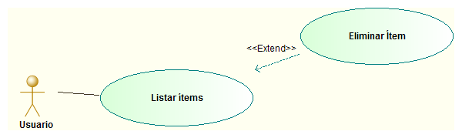

CURSO NORMAL (Camino Exitoso)
Usuario | Sistema
1. El usuario selecciona un Ítem y la opción "Eliminar Ítem" del Listado de Ítems | 2.El sistema verifica que el estado del Ítem sea PENDIENTE. El sistema muestra una ventana de confirmación de eliminación del Ítem
3. El usuario selecciona la opción "aceptar" | 4. El sistema cambia el estado del ítem a anulado. Se regresa a la ventana de detalles de Tipo de Ítem.

ALTERNATIVAS (Camino exitoso)
A1. Usuario cancela eliminación
En el paso 3, el usuario presiona cancelar y sale de la ventana de Tipos de Ítem sin haber eliminado un Ítem.

EXCEPCIONES
E1. Error al eliminar los datos
En el paso 4, ocurre algún error de conexión con la Base de Datos y el sistema no es capaz de eliminar el Ítem seleccionado.
CU-030-CONSULTAR_LINEAS BASE

Nombre del Caso de Uso: Consultar Líneas Base | Nro. de Caso de Uso: 30
Actor Principal: Usuario miembro del proyecto
Objetivo: Se realiza un listado de todas las líneas base existentes en el proyecto, así como un detalle de cada una de ellas
Pre-condiciones: El usuario debe haber iniciado sesión en el proyecto y tener los permisos correspondientes para la consulta de Líneas Base
Post- Condiciones: Se listan las Líneas Base del proyecto
Diagramas de casos de uso relacionados:
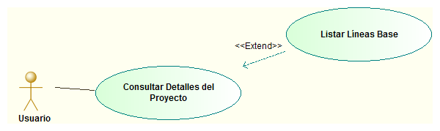
CURSO NORMAL (Camino Exitoso)
Usuario | Sistema
1. El usuario selecciona la opción "Listar Líneas Base del Proyecto" de apartado detalles del proyecto | 2. El sistema genera un listado de todas las Líneas Base existentes en el Proyecto
3. El usuario selecciona una de estas Líneas base. | 4. El sistema muestra los detalles de la misma, junto con los Ítems involucrados en ella, sus estados y versiones actuales.
5. El usuario selecciona la opción "Aceptar" | 6. El sistema regresa al Listado de Líneas Base.

ALTERNATIVAS (Camino exitoso)
A1. No existen Líneas Base
En el paso 2, el sistema genera una lista de Líneas Base existentes, como curso alternativo podrían no existir Líneas Base en el Proyecto. Se muestra un mensaje diciendo esto y se regresa al detalle del Proyecto

EXCEPCIONES
E1. Error de conexión con la base de datos
El sistema no puede conectarse con la base de datos, por lo que no se puede visualizar la lista de Líneas Base.
CU-031-CALCULAR_IMPACTO

Nombre del Caso de Uso: Calcular Impacto | Nro. de Caso de Uso: 32
Actor Principal: Usuario miembro del proyecto
Objetivo: Calcular el impacto que tendrá la modificación de un ítem ya sea por tiempo o costo.
Pre-condiciones: El usuario debe haber iniciado sesión en el proyecto y tener los permisos correspondientes para el cálculo del impacto
Post- Condiciones: Se genera el grafo relacional col el costo total del impacto

Diagramas de casos de uso relacionados:
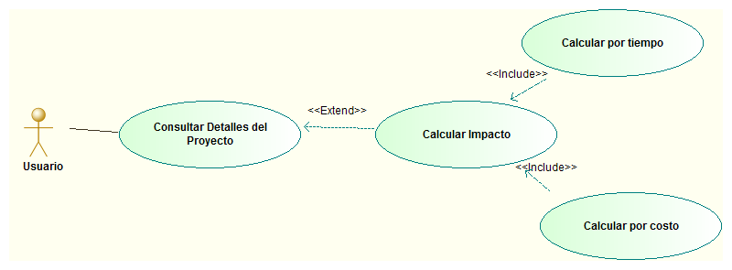
CURSO NORMAL (Camino Exitoso)
Usuario | Sistema
1. El usuario selecciona la opción "Calcular Impacto" del apartado detalles del Proyecto | 2. El sistema genera un listado de todos los Ítems que posean relaciones con otros ítems dentro del proyecto
3. El usuario selecciona un ítem y la opción "cálculo por tiempo" o "cálculo por costo" | 4. El sistema calcula el impacto realizando un grafo relacional con todas las relaciones de las que pertenece el ítem seleccionado y realiza una sumatoria del costo total del impacto. El sistema despliega esta información
5. El usuario selecciona la opción aceptar | 6. El sistema retorna al listado de ítems.

ALTERNATIVAS (Camino exitoso)
A1. No existen Ítems
En el paso 2, el sistema genera una lista de las Relaciones existentes, como curso alternativo podrían no existir relaciones en el Proyecto. Se muestra un mensaje diciendo esto y se regresa al detalle del Proyecto

EXCEPCIONES
E1. Error de conexión con la base de datos
El sistema no puede conectarse con la base de datos, por lo que no se puede visualizar la lista de relaciones.

CU-032-CAMBIAR_ESTADO_DE_ITEM

Nombre del Caso de Uso: Cambiar estado de Ítem | Nro. de Caso de Uso: 32
Actor Principal: Usuario miembro del proyecto
Objetivo: Cambiar el estado de un Ítem para un Tipo de Ítem especificado.
Pre-condiciones: El usuario debe haber iniciado sesión en el proyecto, haber seleccionado una fase y un tipo de ítem y tener los permisos correspondientes para la modificación de estado de un Ítem
Post- Condiciones: Se cambiar el estado un Ítem para un Tipo de Ítem

Diagramas de casos de uso relacionados:
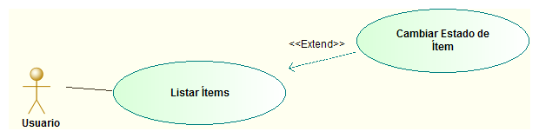

CURSO NORMAL (Camino Exitoso)
Usuario | Sistema
1. El usuario selecciona un Ítem y la opción "Cambiar estado de ítem" en el Listado de Ítems | 2.El sistema despliega una interfaz con las opciones de estado: Pendiente, Finalizado, Validado, Anulado
3. El usuario escoge uno de los posibles estados. | 4. El sistema verifica que el estado asignado sea correcto y muestra una ventana de confirmación de cambio de estado.
5. El usuario selecciona la opción "aceptar" | 6. El sistema modifica y guarda el estado del Ítem en la base de datos, guardando además el usuario, fecha y hora de modificación de estado del Ítem. Se regresa al listado de Ítems

ALTERNATIVAS (Camino exitoso)
A2. Cambio en los datos
En el paso 5, el usuario confirma los datos de modificación, el sistema guarda el tipo de Ítem, el usuario presiona cancelar y regresa a la edición del Ítem
A3. Usuario cancela
En el paso 3, el usuario presiona cancelar y sale de la ventana de creación sin haber modificado el estado un Ítem.

EXCEPCIONES
E1. Error al guardar los datos
En el paso 6, ocurre algún error de conexión con la Base de Datos y el sistema no es capaz de modificar y guardar el Ítem seleccionado.

CU-033-CREAR_LINEAS BASE

Nombre del Caso de Uso: Crear líneas bases | Nro. de Caso de Uso: 33
Actor Principal: Líder del proyecto.
Objetivo: Crear una línea base entre diferentes ítems de un proyecto.
Pre-condiciones: El usuario debe estar registrado como líder del proyecto
Post- Condiciones: Se crea una línea base.

Diagramas de casos de uso relacionados:
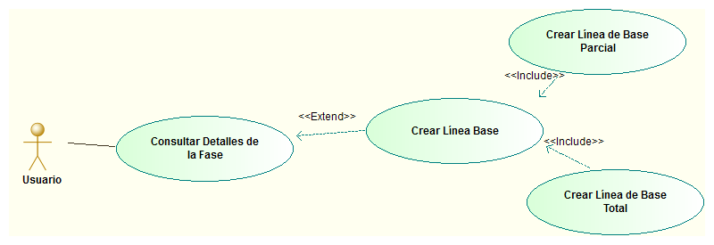

CURSO NORMAL (Camino Exitoso)

Usuario | Sistema
1. El Líder la opción “Crear Línea Base” del apartado Detalles de Fase | 2. El sistema despliega una ventana con las opciones de “crear línea base parcial” y “crear línea base total”
3. El Líder selecciona una de las opciones. | 4. El sistema despliega los ítems validados de la fase
5. El Líder selecciona los ítems de la fase que desea incluir en la Línea Base, da un nombre a la Línea Base. | 6. El sistema comprueba que todos los campos hayan sido completados correctamente y habilita el botón “Finalizar”.
7. El Líder presiona “Finalizar”. | 8. El sistema registra y asocia la línea base al proyecto. Cambiando el estado de todos los ítems involucrados a Finalizado Luego regresa a Detalles de la Fase.

ALTERNATIVAS (Camino exitoso)

A1. Creación de Línea base parcial.
En el paso 3, el usuario selecciona la opción “Crear línea de base parcial”. El usuario selecciona solo alguno de los ítems de la fase, no todos. Se continúa con el paso 5.

A2. Creación de Línea base total
En el paso 3, el usuario selecciona la opción “Crear línea de base total”. El usuario selecciona todos los ítems de la fase. Se continúa con el paso 5
A3. Botón Cancelar
El líder selecciona el botón “Cancelar”. Se vuelve a la interfaz anterior y la operación se descarta.

EXCEPCIONES
E1. Error al guardar los datos
En el paso 8, ocurre algún error de conexión con la Base de Datos y el sistema no es capaz de registrar la nueva línea base.

E2. Error al consultar los datos
En el paso 4, ocurre algún error de conexión con la Base de Datos y el sistema no es capaz de listar los ítems validados.

CU-034-CREAR_RELACIONES_ITEMS

Nombre del Caso de Uso: Crear Relaciones entre Ítems | Nro. de Caso de Uso:34
Actor Principal: Líder del proyecto.
Objetivo: Crear una relación entre diferentes ítems de un proyecto.
Pre-condiciones: El usuario debe estar registrado como líder del proyecto
Post- Condiciones: Se crea una relación entre los ítems de un proyecto.

Diagramas de casos de uso relacionados:
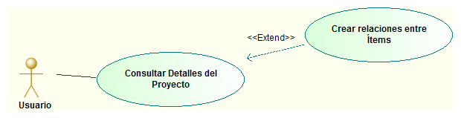
CURSO NORMAL (Camino Exitoso)

Usuario | Sistema
1. El Líder selecciona la opción “Crear Relación” del apartado Detalles del Proyecto | 2. El sistema despliega una ventana con las opciones de “crear relación padre-hijo” y “crear relación-sucesor”
3. El Líder selecciona una de las opciones. | 4. El sistema despliega la interfaz de creación correspondiente.
5. El Líder completa el formulario. | 6. El sistema comprueba que todos los campos hayan sido completados correctamente y habilita el botón “Finalizar”.
7. El Líder presiona “Finalizar”. | 8. El sistema registra y asocia la línea base al proyecto. Luego regresa a Detalles del Proyecto.

ALTERNATIVAS (Camino exitoso)

A1. Creación de Relación Padre-Hijo.
En el paso 3, el usuario selecciona la opción “Crear relación padre-hijo”. El sistema despliega una lista de todas las fases con sus tipos de ítems e ítems. El usuario selecciona los diferentes ítems de una misma fase que desea asociar. Una vez seleccionados, elige la opción “Aceptar” . El sistema despliega un cuadro con el campo nombre. El usuario escribe el nombre que desea asignar a la relación. El sistema asigna a la relación padre-hijo un código numérico y la crea.

A2. Creación de Relación Sucesor-Antecesor
En el paso 3, el usuario selecciona la opción “Crear relación sucesor-antecesor”. El sistema despliega una lista de todas las relaciones padre-hijo por fase. El usuario selecciona las relaciones padre-hijo que desea asociar y la opción “aceptar”. El sistema verifica que las relaciones padre-hijo sean asociables entre si y muestra una ventana con el campo nombre. El usuario asigna un nombre a la relación sucesor-antecesor y selecciona “aceptar”. El sistema asigna un código numérico a la relación sucesor-antecesor y la crea.
A3. Botón Cancelar
El líder selecciona el botón “Cancelar”. Se vuelve a la interfaz anterior y la operación se descarta.

EXCEPCIONES
E1. Error al guardar los datos
Ocurrió un error al guardar los datos, el Sistema avisa del error y cancela la operación.

